Báo cáo thực hành Lab5
Môn: IT012
GVHD: Phan Đình Duy
Họ và tên: Đỗ Phương Duy
MSSV: 23520362
- Thao tác mảng:
In ra cửa sổ I/O của MARS tất cả các phần tử của mảng array1 và array2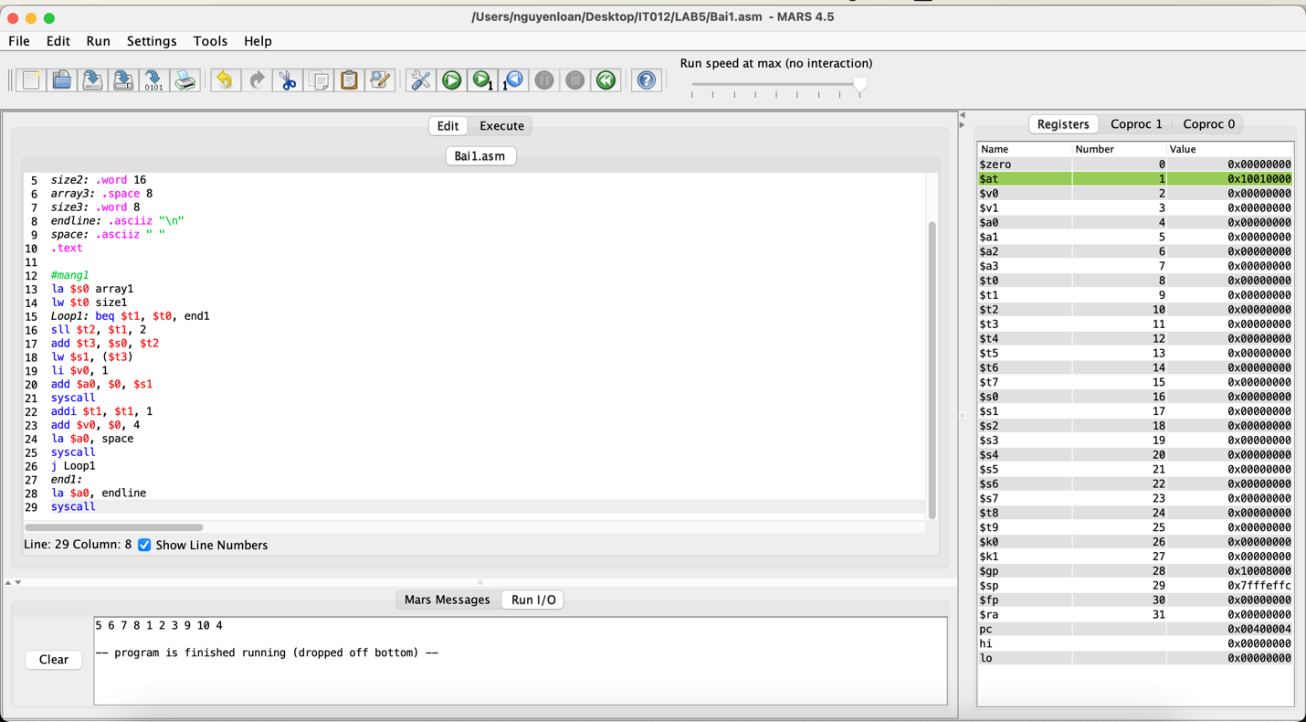
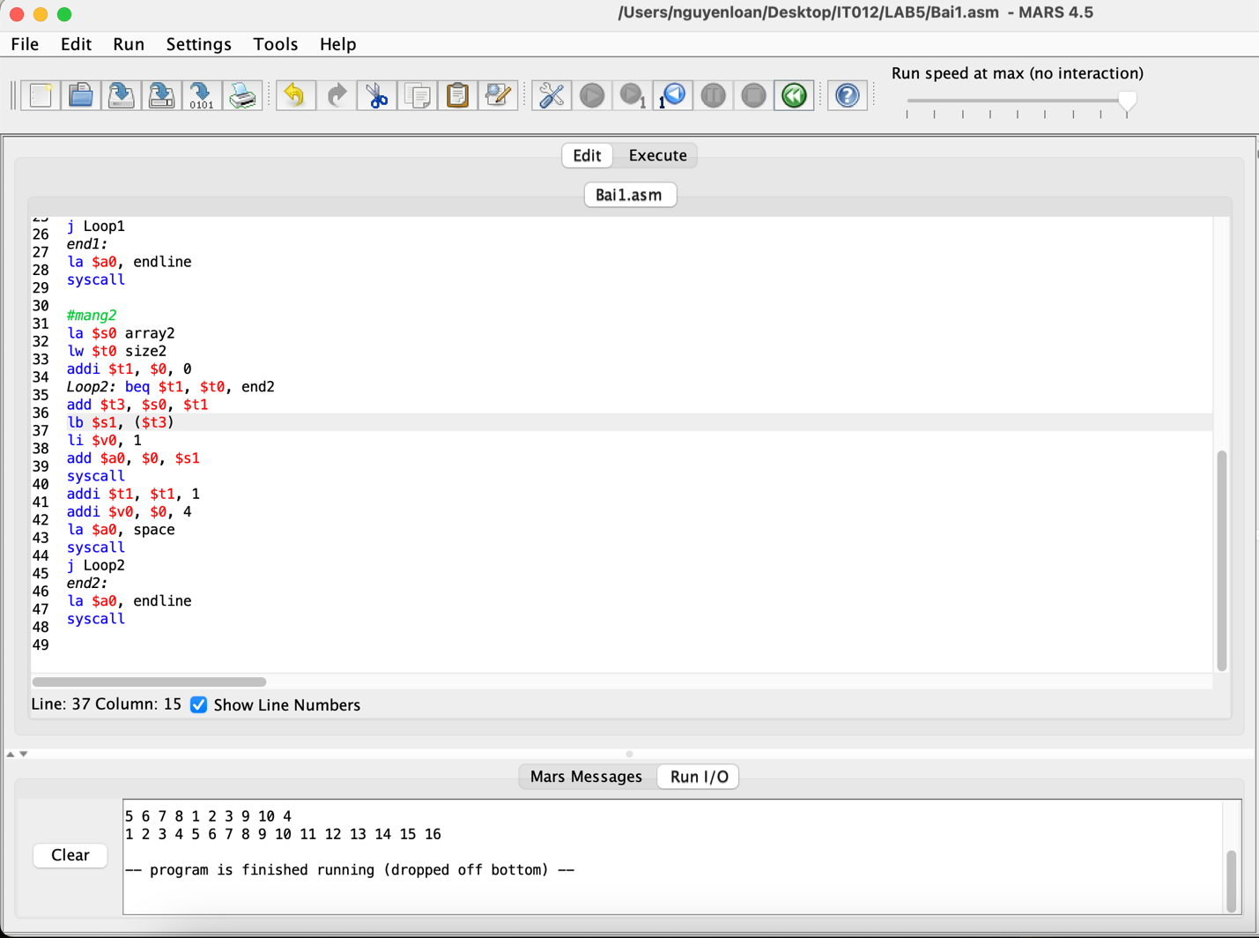

Gán các giá trị cho mảng array3 sao cho array3[i] = array2[i] + array2[size2 - 1 - i]
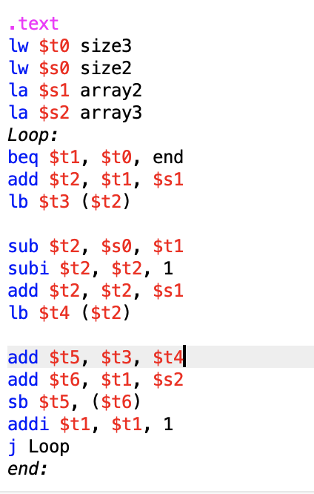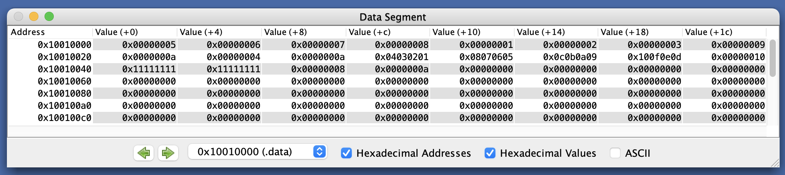
Người sử dụng nhập vào mảng thứ mấy và chỉ số phần tử cần lấy trong mảng
đó, chương trình xuất ra phần tử tương ứng.
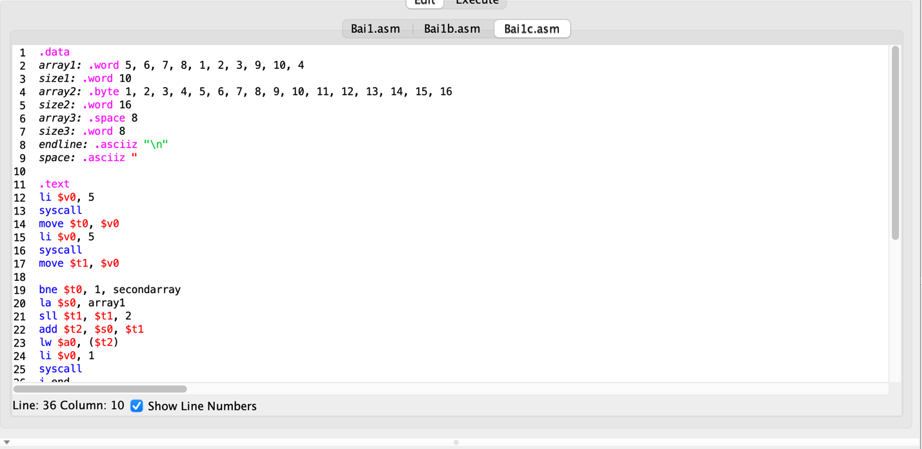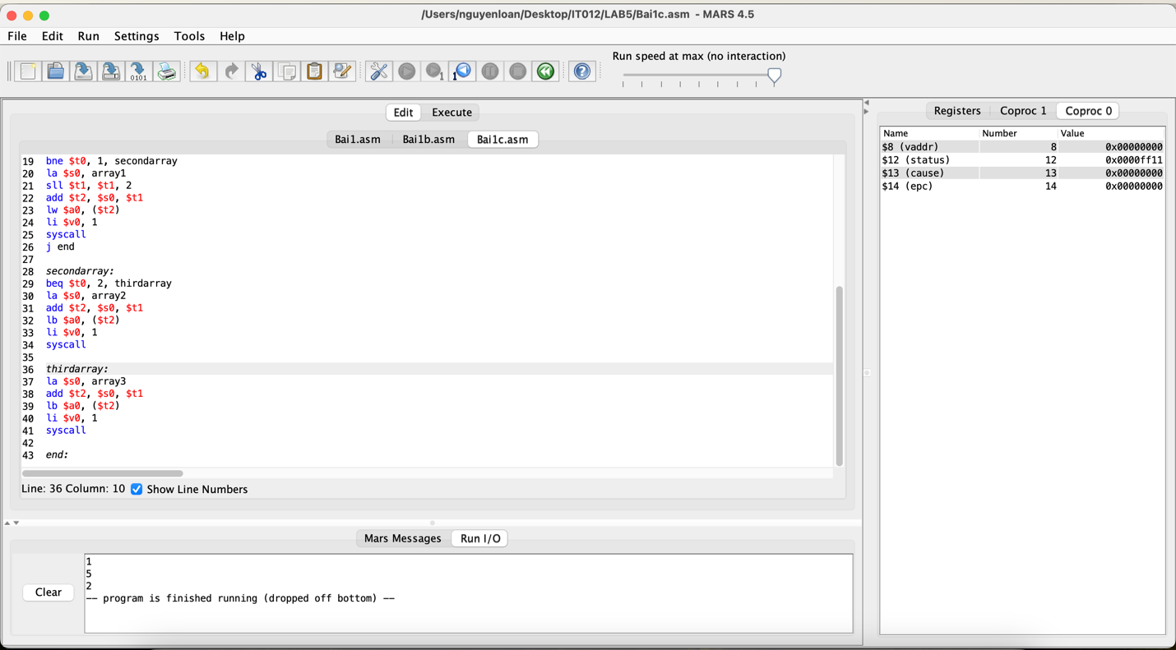

- Thao tác con trỏ:
Con trỏ là một biến lưu địa chỉ của một biến khác. Thao tác với con trỏ trong MIPS là
thao tác trực tiếp với địa chỉ bộ nhớ.
Thực hiện lại các yêu cầu của nội dung 1 với con trỏ.

In ra cửa sổ I/O của MARS tất cả các phần tử của mảng array1 và array2
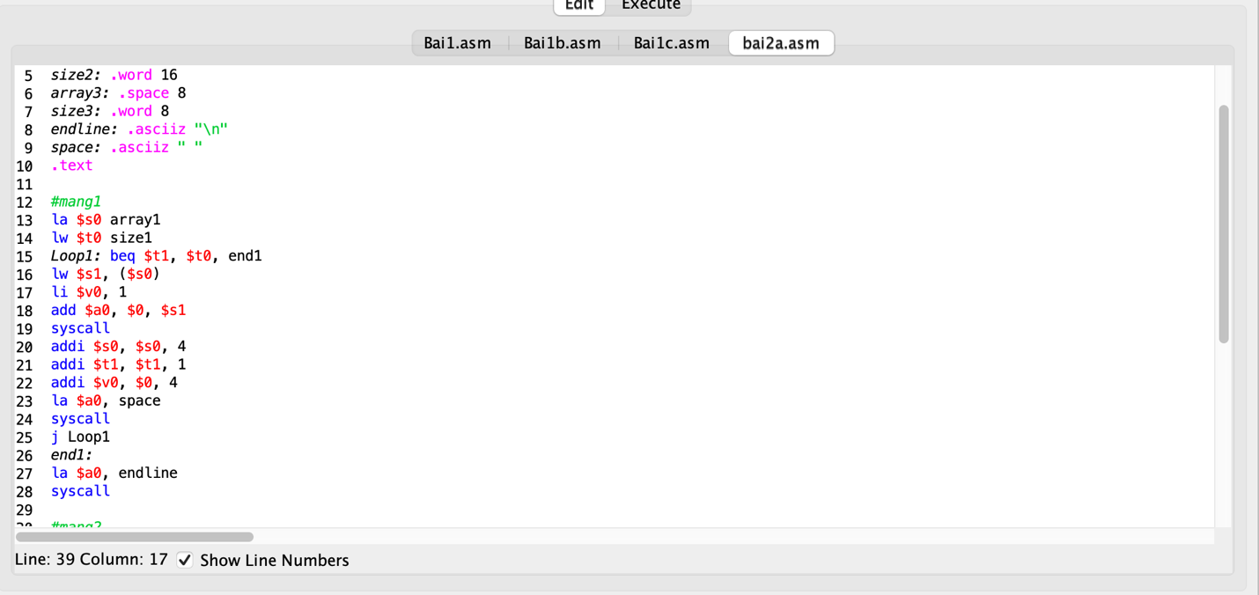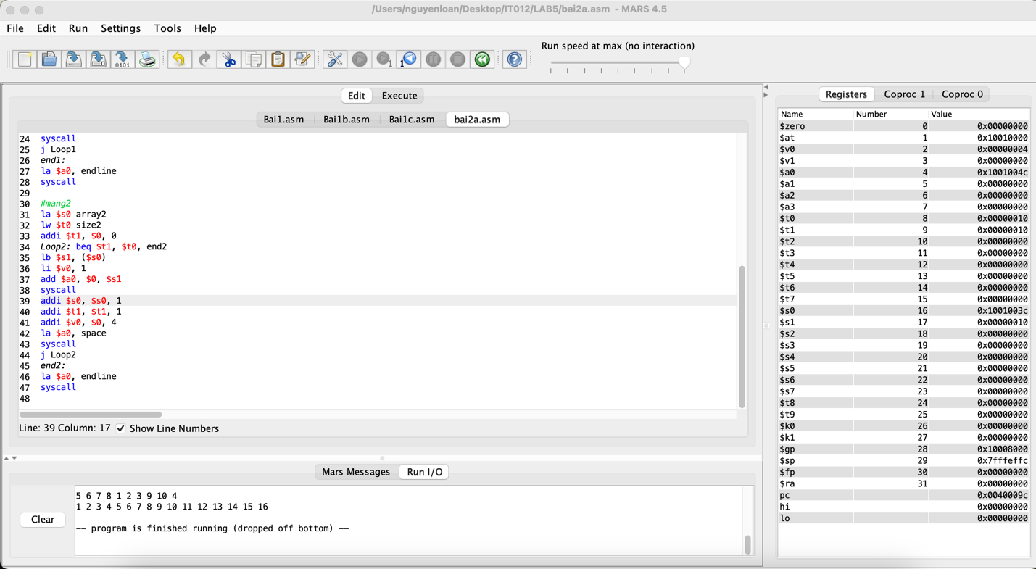

Gán các giá trị cho mảng array3 sao cho array3[i] = array2[i] + array2[size2 - 1 - i]
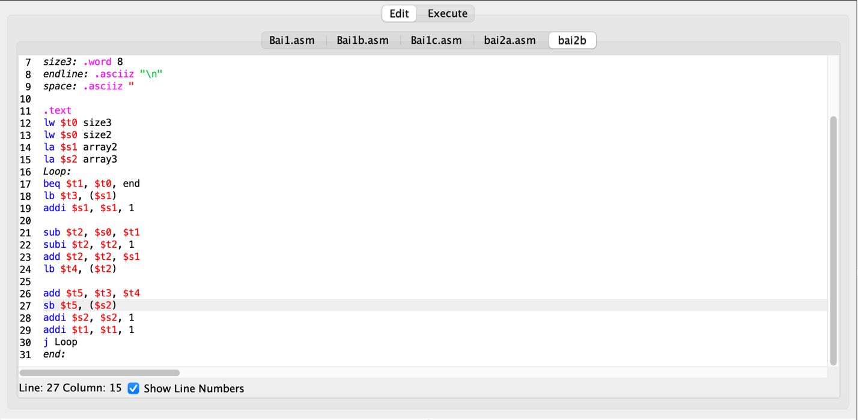
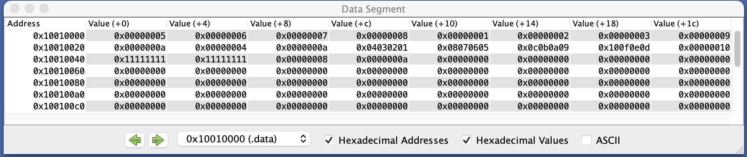

Người sử dụng nhập vào mảng thứ mấy và chỉ số phần tử cần lấy trong mảng
đó, chương trình xuất ra phần tử tương ứng.
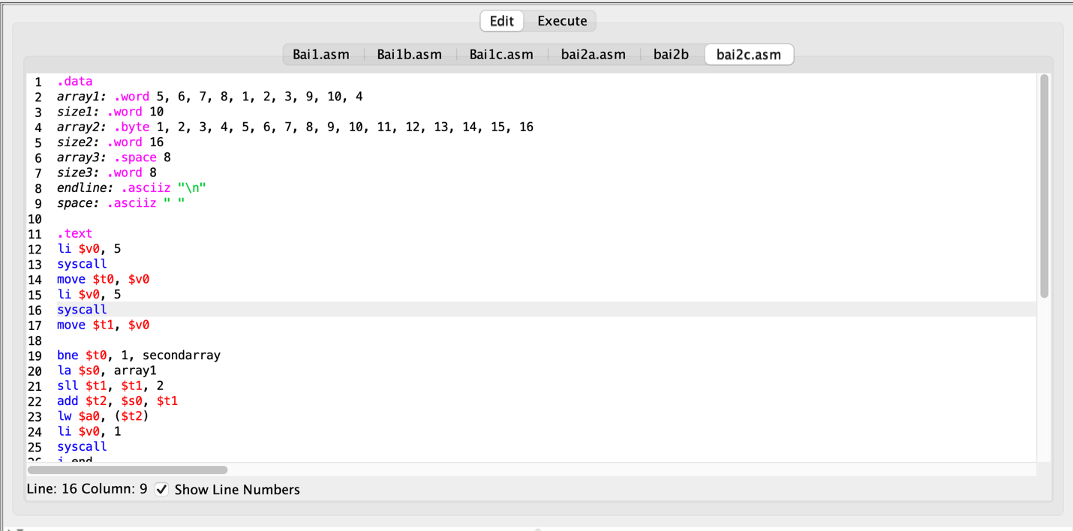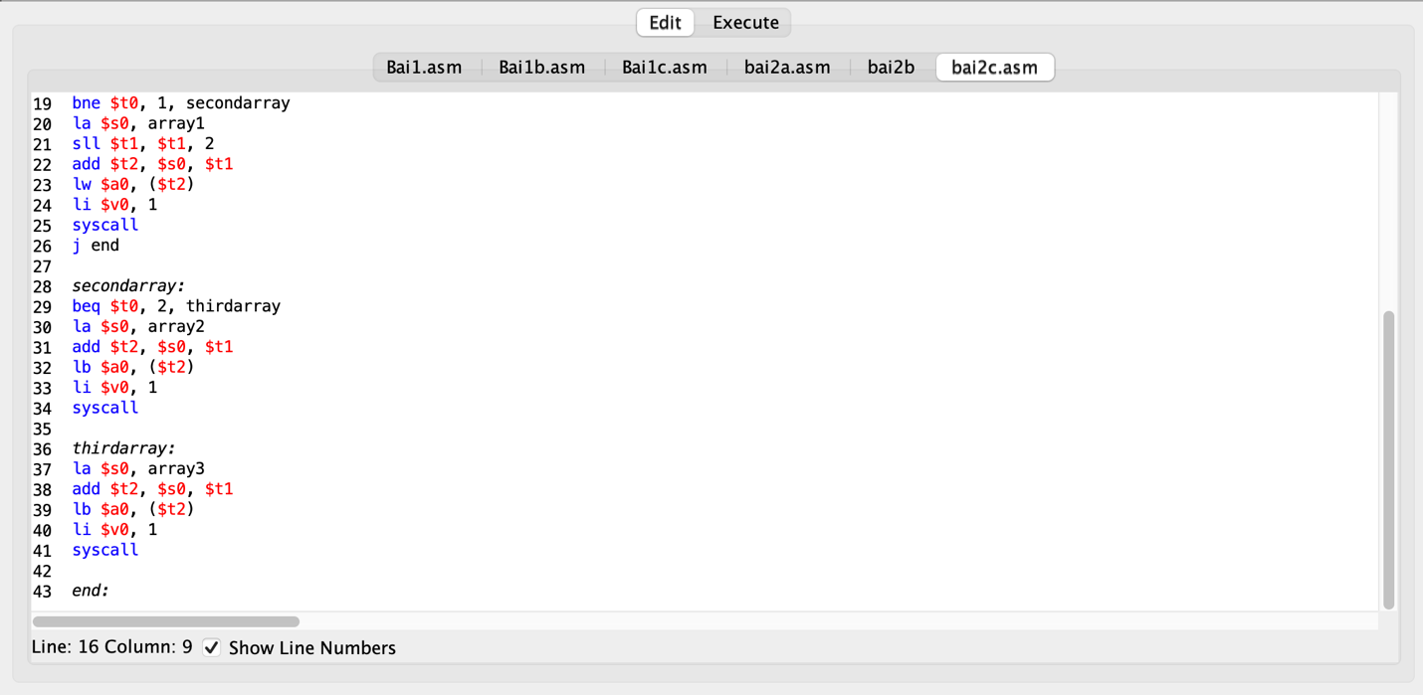

- Bài tập: (chỉ sử dụng con trỏ):
- Nhập một mảng các số nguyên n phần tử (nhập vào số phần tử và giá trị của
từng phần tử), xuất ra cửa sổ I/O của MARS theo từng yêu cầu sau:
✓ Xuất ra giá trị lớn nhất và nhỏ nhất của mảng

✓ Tổng tất cả các phần tử của mảng:
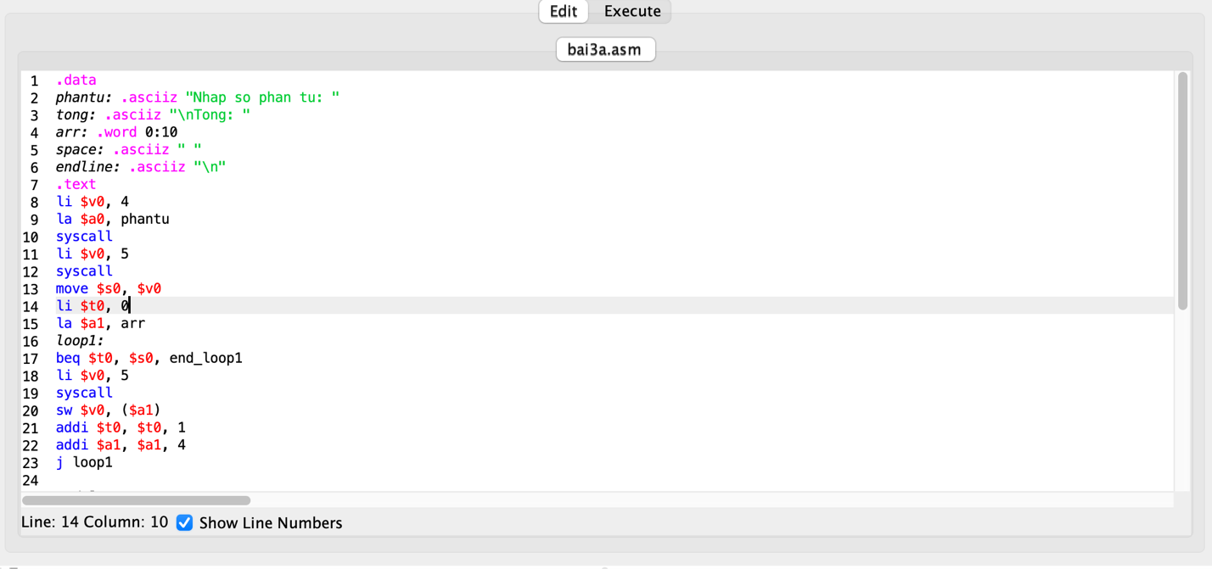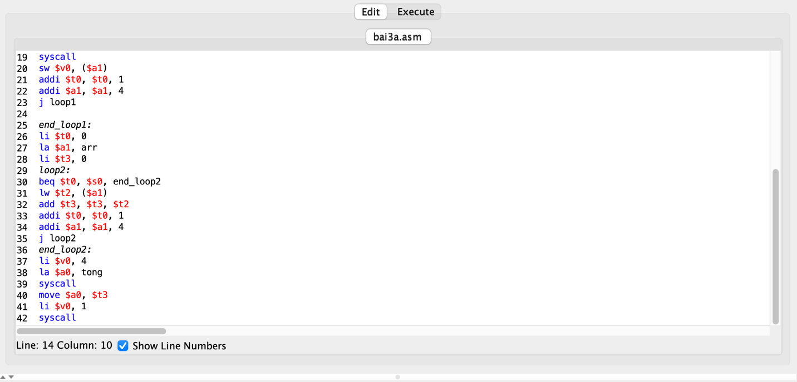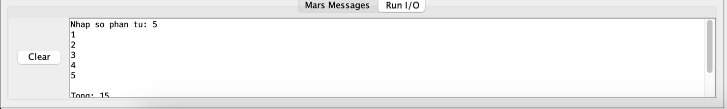
✓ Người sử dụng nhập vào chỉ số của một phần tử nào đó và giá trị của phần tử đó được in ra cửa sổ.

- Nhập một mảng các số nguyên n phần tử (nhập vào số phần tử và giá trị của
từng phần tử). Mảng này gọi là A.
Chuyển dòng lệnh C dưới đây sang mã assembly của MIPS. Với các biến nguyên
i, j được gán lần lượt vào thanh ghi $s0, $s1; và địa chỉ nền của mảng số nguyên A
được lưu trong thanh ghi $s3
if (i<j) A[i]= i;
else A[i] = j;
